**Trabajo final informe de diseño de investigación**

Valeria Ramírez Morales, Daniel Francisco Arce Chavarría, Carlos Olivier Montero Hernández, Angie Marchena Mondell y Keylor Matamoros Delgado

Universidad Técnica Nacional

FH-204-02-CI22: Competencias Comunicativas y Lingüísticas

M.Sc. M.ª Gabriela Carvajal E.

28 de abril del 2022

**Índice general**

Introducción 3

Cuerpo del informe 4

Crítica del diseño de investigación 12

Pregunta 2: Análisis de introducción 13

Pregunta 3: Análisis de justificación 13

Pregunta 4: Análisis de objetivos 14

Objetivo general 14

Objetivos específicos 14

Pregunta 5: Investigación y metodología 15

Pregunta 6: Normativa APA 15

Conclusión 18

Referencias bibliográficas 19

**Índice de tablas**

Tabla 1 Criterios de verificación 4

**Índice de figuras**

Figura 1 *Cita corta con menos de 40 palabras del tipo narrativa…....................................*16

Figura 2 *Cita corta con menos de 40 palabras del tipo textual............................................*16

Figura 3 *Cita corta con más de 40 palabras del tipo narrativa............................................*17

# 

# Introducción

Al estar al frente de un trabajo de investigación siempre vamos a encontrar algunos cambios que podríamos generar al ver que la opinión de cada persona es diferente e igual a todo investigador que cuenta con su punto de vista y es el que va a expresar en su trabajo. Podemos observar que a veces por el estar solo en su punto de vista puede que haya sesgos o inclusive errores dentro de esta investigación que un agente externo podría cambiar. por eso en este trabajo se dio a la tarea corregir o realimentar un trabajo final de graduación para que así sea el óptimo.

En este trabajo se va a analizar todo el trabajo que trata de Propuesta de una guía para mejorar las condiciones laborales al personal del Área de Conservación Osa, Costa Rica De hecho este es el título que proponen las personas que realizan este trabajo. El cual es un trabajo de investigación de para una tesis y trabajaremos en el realimentando y trabajando en la realización de todas las correcciones y revisión de todas las partes uno por uno, desactivar la investigación para así poder tener conocimiento de cómo se realiza un trabajo final de graduación y también mejorar este mismo trabajo.

También se estarán respondiendo algunas preguntas las cuales cuestionan este mismo trabajo para saber si en realidad el trabajo está efectuado de la mejor manera y con sus análisis bien hechos, porque muchas veces tenemos no bueno teoría y demás pero no analizamos de una manera correcta entonces eso es lo que tratamos de buscar en este trabajo analizar de la mejor manera la investigación.

Con el fin de analizar y comprender un trabajo final de graduación. para así estar preparados a futuro y sepamos la estructura y los principales errores de este.

# Cuerpo del informe

Nombre del TFG: Propuesta de una guía para mejorar las condiciones laborales al personal del Área de Conservación Osa, Costa Rica.

Autores: María Cecilia Lacayo Murillo y Nicole González Vargas.

Referencia: Lacayo Murillo, M. C., & González Vargas, N. (2021). Propuesta de una guía para mejorar las condiciones laborales al personal del Área de Conservación Osa, Costa Rica. <https://repositorio.utn.ac.cr/handle/20.500.13077/612>

Tabla 1

Criterios de verificación.

|  |  |  |  |
| --- | --- | --- | --- |
| **Criterio** | **Cumple** | **No cumple** | **Argumentación** |
| Presenta portada formal (Título del trabajo, autor, grado que postula, institución, lugar y fecha). |  | X | Cuenta con la mayoría de la información solicitada. Sin embargo, faltó el título abreviado, el instructor, la afiliación no está bien formulada.  El orden no es el mismo que el APA para el tipo de portada profesional. |
| Incluye dedicatoria y agradecimientos (breve, sin expresiones cursis, evitando elogios desmedidos). | X |  | Es breve y simple. |
| El índice general incluye los títulos y subtítulos con una numeración correcta. |  | X | La numeración está correcta, sin embargo, el índice no tiene un buen orden con los subtítulos, por ejemplo: en la parte de los objetivos mostramos que solo uno cumple como un subtítulo y el otro, también en la parte de Marco Metodológico, las siguientes definiciones no se muestran como subtítulos en el índice, pero en el trabajo de investigación si se puede observar que es un subtítulo. |
| Contiene índice de figuras, cuadros o ilustraciones. | X |  | Muestra un total de 2 figuras. |
| El título especifica el propósito, objetivo, sujeto y espacios de la investigación, es claro y preciso. |  | X | Cumple con lo que se espera en la propuesta del proyecto, sin embargo, una carencia es que el título debe ser aún más largo, siendo específico, como especificar si incluye todo el personal, sólo el área de guardaparques, ¿la administración también? El título no específico el área a trabajar del enfoque. |
| Presenta numeración en cada página (incluyendo la portada) y concuerda con la adjunta en el índice. | X |  | Si, y cada título del índice lo dirige al párrafo correcto. |
| La introducción desglosa el contenido del trabajo de investigación, indica su importancia, alcances y limitaciones. | X |  | Si, especifica que se hay dentro del documento. |
| Incluye una justificación que demuestra la relevancia de la investigación, ya sea: científica, humana o contemporánea. | X |  | Presenta una justificación concisa mostrando la relevancia humana |
| Planteamiento de la hipótesis u objetivos se redactan mediante verbos en infinitivo y demuestran acciones observables y medibles. | X |  | Afirmativo presenta una hipótesis con los elementos requeridos y se plantea con verbos y se notan las acciones. |
| Marco Metodológico, determina el tipo de investigación y los recursos por utilizar. (Especificar método empleado y tipo de investigación). | X |  | Si contiene, presenta de forma adecuada su enfoque, detalla el tipo de investigación y datos importantes sobre los datos sobre los recursos y método a utilizar. |
| Marco Teórico, define el tema y aspectos básicos. | X |  | Si presenta y detalla la información de forma resumida y de una forma fácil de comprender. |
| Cuerpo de la investigación, organiza las ideas y análisis de los elementos con una secuencia lógica y cronológica resolviendo los problemas formulados. | X |  | Si cumple, tal sección posee todos los elementos requeridos, presentando la secuencia de una forma lógica y solventando el problema dialogado. |
| Incluye citas textuales o parafraseadas de forma correcta. | X |  | Si cumple y se encuentra planteadas correctamente. |
| Las conclusiones resaltan los hallazgos de la investigación y se redactan a modo de afirmación. | X |  | Afirmativo, en el texto se esclarece al lector las dudas, retomando puntos principales con ello podemos decir que se logran resaltar los hallazgos de la investigación.  Adicional se puede mencionar que se redacta a modo de afirmación ya que, plantea los puntos principales de forma profundizada, representando el verdadero final del texto. |
| Incluye recomendaciones o sugerencias para implementar mejoras metodológicas o aplicación de instrumentos. | X |  | Si cumple ya que, sugiere acciones específicas en base a las posibles deficiencias con las que cuenta el personal del Área de Conservación de Osa, en lo que respecta a las condiciones laborales, así mismo sugiere formas de mejora para estas condiciones laborales. |
| Realiza las referencias según el Estilo APA 7ma edición, con fuentes académicas. |  | X | Cumple con la mayoría de las referencias según APA 7ma edición, sin embargo presenta un interlineado menor a 2. |
| Anexos contienen información mencionada en el desarrollo y numerada en ambas partes. | X |  | Si cumple en el documento cuenta con apéndice adjunto, en el mismo se observa una carta que nos hace constar que el trabajo escrito fue leído y corregido por un filólogo, por lo cual se destaca que el apéndice fue enumerado correctamente. |

# Crítica del diseño de investigación

**Pregunta 1: Estructura del documento.**

**¿El título del TFG se estructura de manera correcta dejando en claro la temática de investigación y las preguntas (¿Qué se va a hacer?, ¿Sobre qué? ¿A quién o qué? y ¿Dónde?)? en el título de Propuesta de una guía para mejorar las condiciones laborales al personal del Área de Conservación Osa, Costa Rica**.

El título deja aclarado la dirección de la propuesta por lo que si direcciona el qué va hacer en esta investigación. Específica sobre qué trata, y dónde será, por lo que toca correctamente el lugar a investigar. Pero no determina cuándo, el tiempo puede ser relevante, considerando que ciertas áreas y momentos en el tiempo pueden afectar variación. Es decir, sobre cuál año y fecha se basa la investigación realizada.

Tampoco aclara si es a todo el personal, o sólo un grupo de una determinada profesión, ya que bien podría estar proponiendo una mejora para el personal del guardaparques, quienes siempre cuentan con riesgos y otros aspectos que el trabajo toma a considerar. Por lo que el sujeto a dirigir no queda claro en el título.

Podría ser que el mismo cuente con personal administrativo, recursos humanos, recepcionistas, guías turísticos, médicos, etc. No incluye la palabra “todos” por lo que queda la duda si su enfoque será sólo a un área determinada por alguna razón o si aplica para todos en general. La misma se formuló de manera generalizada.

## Pregunta 2: Análisis de introducción

**¿La introducción deja claro el contenido del trabajo y el objetivo principal de esta?**

Si, según la instrucción su objetivo principal es elaborar una guía para el mejoramiento de las condiciones de trabajo, empleo, salud y recursos de prevención, lo cual se ve mostrado en su a lo largo del trabajo de investigación que es de tipo exploratorio.

## Pregunta 3: Análisis de justificación

**¿La justificación aclara este tema y las razones que lo llevaron a seleccionar el tema de investigación? Argumente si la temática tiene relevancia científica, relevancia humana (a una comunidad o espacio en particular) o relevancia contemporánea (servicio concreto), es decir, qué elemento de innovación aporta.**

Si se aclara este tema ya que especifican cómo y porqué desarrollan el trabajo y preocupación que crean al ver que la zona está teniendo problemas y cómo los investigadores se sienten preocupados por las personas que trabajan acá, tanto así que deciden hacer esta investigación.

Más que todo lo que están buscando es la temática de tipo relevancia humana con la comunidad por el simple hecho de que están enfocándose en una zona de investigación muy delimitada con sus distritos marcados y demás. También por el hecho de que están diciendo que es una preocupación para los investigadores.

## Pregunta 4: Análisis de objetivos

### Objetivo general

**¿El objetivo general y el título guardan una relación de contenido y se deja en claro la meta que se desea alcanzar?**

El objetivo general presenta una completa relación con el título, demostrando y concentrado su enfoque en mejorar las condiciones laborales en el Área de Conservación Osa, Costa Rica.

### Objetivos específicos

**¿Los objetivos específicos se relacionan con los capítulos y sus respectivos títulos en el desarrollo del trabajo, así como los hallazgos y conclusiones, de manera que el lector entienda el proceso realizado y su secuencia lógica?**

Bien se logra evidenciar que los objetivos específicos se relacionan con los capítulos del trabajo, el cuerpo del trabajo y sus respectivas secciones, donde se obtienen resultados oportunos para el análisis de la información recolectada. También se puede mencionar que en el cuerpo del trabajo se describe a la población que se le realizó el estudio, así como la explicación de las encuestas, donde por medio de porcentajes obtenidos se evalúa lo planteado en los objetivos, entre ellos podemos destacar los siguiente; la salud, condiciones de trabajo, de los recursos y actividades preventivas, entre otras que los llevó a concluir por medio de las guías realizadas cuáles variables son las que se deben mejorar para el bienestar del personal.

Adicional se cuenta con una secuencia lógica con la cual el lector pueda entender todo el proceso realizado y lograr evidenciar bajo cuales hallazgos se logró brindar las conclusiones al problema y con ello plantear opciones de mejora.

## Pregunta 5: Investigación y metodología

**Explicación del tipo de investigación y metodología empleada en el TFG, según los paradigmas del enfoque de investigación: cuantitativo, cualitativo o mixto. ¿Son coherentes los autores en el proceso de redactar los objetivos y seleccionar la metodología de investigación, el tipo de investigación, métodos e instrumentos aplicados?**

Se utiliza el método cualitativo y cuantitativo (mixto), ya que el trabajo de investigación está interpretando los resultados en experiencias de los participantes, hechos y cualidades que generan hipótesis de estudio, pero también busca mayor criterio y soluciones a través de los resultados cuantitativos para mayor facilidad de análisis. Para comprender los resultados son expuestos bajo contextos y narraciones de texto. Debido al tipo de investigación y los objetivos que plantearon si es coherente al método de investigación usado. Los tipos de investigación aplicados se abordan en el estudio de casos y exploratorio a través de los instrumentos del cuestionario y criterios básicos.

## Pregunta 6: Normativa APA

**Normativa APA 7ma edición: Revisión de los tipos de citas planteados, ejemplificación de los 3 tipos de citas estudiados (cita textual de menos de 40 palabras, cita textual de más de 40 palabras, cita parafraseada) y su correspondiente relación con la referencia bibliográfica incluida en el TFG. Revisión del cumplimiento de la norma o de los errores encontrados, corrección de ellos si los tiene y explicación de los 3 tipos de citas. En caso de no contar con algún tipo de cita puede optar por presentar la cita narrativa o parentética que establece el autor del TFG en alguna de los tres tipos que sí se presentan en el escrito.**

Figura 1

*Cita corta con menos de 40 palabras del tipo narrativa*

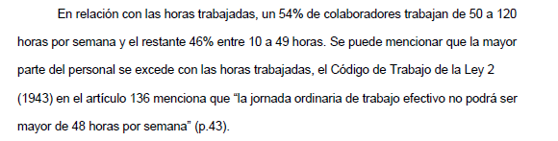

Figura 2

*Cita corta con menos de 40 palabras del tipo textual.*

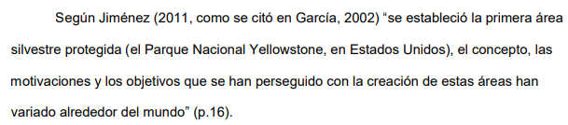

Nota: En la cita textual corta con menos de 40 palabras y del tipo narrativa, debe contar con el nombre del autor y año en la mención del texto previo a la cita. La misma debe ir entre comillas y con el número de página al final. Con un punto al final del número de la página. En el texto vemos al final la cita entre comillas y el cómo se realizó de manera correcta con los pasos solicitados APA.

Figura 3

*Cita larga con más de 40 palabras del tipo narrativa.*

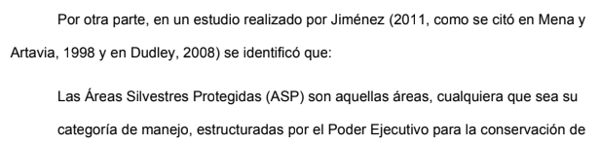

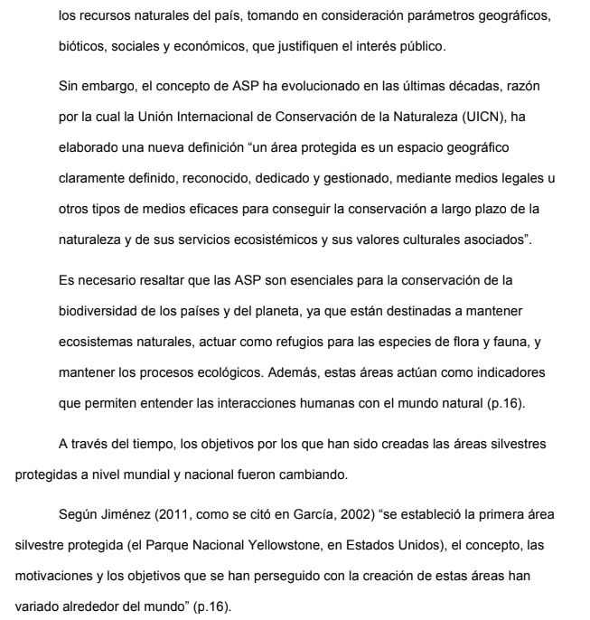

Nota: En la cita textual larga con más de 40 palabras y de tipo narrativa se comienza con el nombre del autor y el año, según mostrado en esta cita. La cita debe ir entre comillas y mostrar el número de página al finalizar. Esta cita muestra las comillas antes y después nos indica en el siguiente el número de página, por lo tanto, no se realizó de manera correcta con los pasos solicitados de APA.

# Conclusión

Al finalizar con este trabajo podemos encender cómo en realidad se hace un trabajo de investigación, con todas las pautas y errores que se pueden tener al realizar un trabajo final de graduación entonces podemos ver que a pesar de que nosotros tratamos de hacer un trabajo de la mejor manera podemos tener errores gracias a este trabajo nos vamos dando cuáles son los errores más comunes o en que es lo que más podemos fallar. Gracias a ese trabajo nos deja un entendimiento mucho más también entendemos que siempre va a ser bueno tener el punto de vista de otra persona ya que cómo lo vemos en este trabajo ya para ellos estaba correcto, pero analizándolo desde otro punto de vista podemos tener otros resultados.

# Referencias bibliográficas

Lacayo Murillo, M. C., & González Vargas, N. (2021). Propuesta de una guía para mejorar las condiciones laborales al personal del Área de Conservación Osa, Costa Rica. https://repositorio.utn.ac.cr/handle/20.500.13077/612